Федеральное государственное автономное образовательное учреждение
высшего образования «Национальный исследовательский
Нижегородский государственный университет им. Н.И. Лобачевского»
НИИМ Нижегородского университета

УДК  № госрегистрации  Инв. № |  | УТВЕРЖДАЮ  Профессор кафедры  ИАНИ ННГУ, д.т.н.  _____________ Н.В. Старостин  «____»______________2026 г.
Научно-технический отчет
ВЕрификация топологии интегральной схемы

2026
СПИСОК ИСПОЛНИТЕЛЕЙ:

Ответственный исполнитель |  | ________________  «____» ____________ 2026 г.
Исполнитель |  | _________________  «____» ____________ 2026 г.
Исполнитель |  | _________________  «____» ____________ 2026 г.
Исполнитель |  | _________________  «____» ____________ 2026 г.
Исполнитель |  | _________________  «____» ____________ 2026 г.
Исполнитель |  | _________________  «____» ____________ 2026 г.
Нормоконтроль |  | ________________  «____» ____________ 2026 г.

РЕФЕРАТ
Отчет 15 с., 22 рис, 1 табл.
Ключевые слова: САПР МЭ, gkernel, Synthesis, Design RuleCheck, WITH EDGE, топология интегральной схемы, контур, ребро, опорная прямая.
Рассматривается разработка функции WITH EDGE для модуля решателя drc_solver, входящего в состав программного обеспечения Synthesis. Функция предназначена для отбора полигонов из первого слоя топологии интегральной схемы по признаку наличия общих ребер или сегментов ребер с объектами второго слоя.
В рамках данного проекта реализован алгоритм, основанный на приведении ребер к идентификаторам опорных прямых, сортировке записей двух входных слоев и последующем линейном слиянии групп ребер, лежащих на одинаковых прямых. Для повышения производительности применены различного рода оптимизации, в том числе использованием распараллеливания с помощью открытой библиотеки OpenMP. Созданы автоматические Catch2-тесты для проверки корректности и скорости выполнения.
Результатом работы является программная реализация функции с интерфейсом C++11, принимающей два слоя контуров и необязательное ограничение на количество найденных общих ребер.
СОДЕРЖАНИЕ
ВВЕДЕНИЕ 5
1 Реализация операции With Edge для модуля DRC_solver в рамках верификации топологии интегральной схемы 6
1.1 Постановка задачи 6
1.2 Алгоритм 6
1.2.1 Идентификация опорной прямой ребра 7
1.2.2 Формирование записей рёбер 8
1.2.3 Сортировка записей 9
1.2.4 Слияние групп одинаковых прямых и линейный поиск 10
1.2.5 Формирование результата 10
1.3 Программные интерфейсы, входные и выходные структуры данных 11
1.4 Тестирование функции 12
1.4.1 Функциональные тесты 12
1.4.2 Случайные и нагрузочные тесты 16
ЗАКЛЮЧЕНИЕ 18
СПИСОК ИСПОЛЬЗОВАННЫХ ИСТОЧНИКОВ 19

ВВЕДЕНИЕ

Топология микросхемы представляется набором геометрических слоев. Каждый слой содержит полигоны, описывающие области определенного технологического уровня. В рамках данного проекта [1] рассматривается операция WITH EDGE, включающая в себя поиск общих границ между объектами двух разных слоев.
Операция WITH EDGE принимает на вход два слоя и выделяет из первого слоя те контуры, которые имеют общие ребра или части ребер с контурами второго слоя. При наличии дополнительного ограничения результат должен зависеть от количества найденных частично или полностью накладывающихся ребер. В основе исполнения функции лежат процессы приведения ребер к идентификаторам опорных прямых, сортировки записей двух входных слоев и последующее линейном слиянии групп ребер, лежащих на одинаковых прямых. Таким образом, производится эффективное переведение задачи из 2D в 1D на идентифицированных опорных прямых.
Для больших топологических данных ключевыми требованиями являются корректность геометрического сравнения, устойчивость к численным погрешностям и высокая скорость обработки.
Разработанная реализация использует структуры геометрического ядра gkernel и предназначена для включения в модуль drc_solver. Основное внимание в реализации уделено эффективному сравнению ребер по их опорным прямым и интервалам на этих прямых.

Реализация операции With Edge для модуля DRC_solver в рамках верификации топологии интегральной схемы

Постановка задачи
Функция WITH EDGE должна выполнять выборку полигонов из слоя layer1 на основе наличия общих ребер или сегментов ребер с объектами слоя layer2.
Сигнатура функции на языке C++ имеет следующий вид:
ContourLayer withEdge(const ContourLayer &layer1, const ContourLayer &layer2,
const ConstrParams *params = nullptr)
Параметр layer1 является исходным слоем, из множества (подмножества) контуров которого формируется результат. Параметр layer2 является слоем, с которым сравниваются ребра контуров первого слоя. Необязательный параметр params задает ограничение на количество найденных общих ребер или сегментов ребер. Если params не задан, достаточно наличия хотя бы одного общего участка для занесения контура в результат.
Выходным значением является новый слой ContourLayer, содержащий только те контуры из layer1, которые удовлетворяют условию отбора. Геометрия контуров при этом не изменяется: функция выполняет фильтрацию объектов первого слоя, а не построение новых полигонов.
При разработке учитывались следующие особенности задачи:
- ребра могут иметь произвольную ориентацию
- отрезки считаются лежащими на одной прямой при совпадении направления нормали и расстояния до опорной прямой с заданной точностью;
- общим ребром считается участок положительной длины, поэтому касание только в одной точке не должно приводить к отбору контура;
- при наличии ConstrParams необходимо считать количество подходящих ребер для каждого контура layer1.

Алгоритм
Рабочая реализация функции WITH EDGE основана на сортировке и последующем линейном поиске. Общая идея состоит в том, чтобы сначала представить каждое ребро через компактное описание его опорной прямой и проекции ребра на эту прямую, затем отсортировать такие записи для обоих слоев по-отдельности и выполнить линейный проход по группам одинаковых прямых.
Асимптотически основная стоимость алгоритма определяется сортировкой записей ребер и составляет O((E1 + E2) log(E1 + E2)), где E1 и E2 это количество ребер в первом и втором слоях. После сортировки сравнение групп выполняется линейно относительно числа сформированных записей.

Идентификация опорной прямой ребра
Для каждого невырожденного ребра строится структура LineId. Она содержит квантованные координаты нормали к опорной прямой, знаковое расстояние от начала координат до этой прямой и одномерный интервал, соответствующий проекции ребра на выбранную ось.
// Идентификатор прямой и ребра
struct LineId {
LineId() noexcept {
}

LineId(std::int64_t _normalX, std::int64_t _normalY, double _signedDistance,
double _leftInterval, double _rightInterval) noexcept
: normalX(_normalX),
normalY(_normalY),
signedDistance(_signedDistance),
leftInterval(_leftInterval),
rightInterval(_rightInterval) {
}

// Квантованные координаты нормированной нормали из нуля к прямой
std::int64_t normalX;
std::int64_t normalY;

// Расстояние до прямой
double signedDistance;

// Проекция ребра на прямую
double leftInterval;
double rightInterval;
};
Нормаль к прямой приводится к единственному каноническому направлению: для коллинеарных ребер противоположного направления выбирается одинаковое представление. Координаты нормали хранятся в целочисленном виде normalX и normalY с масштабом 10^12 (12 знаков после запятой из формата double). Это позволяет сравнивать нормали точным целочисленным сравнением и одновременно сохранять требуемую точность до двенадцати знаков после запятой. Для сравнения наклона прямых данной точности вполне достаточно.
Знаковое расстояние signedDistance остается вещественным значением и сравнивается с точностью eps = 1e-5 (параметр eps уже задан в drc_solver). Для снижения численных рисков при больших координатах скалярное произведение при вычислении расстояния выполняется с локальным масштабированием точки. Для горизонтальных и вертикальных ребер предусмотрен быстрый путь, в котором нормаль, расстояние и интервал вычисляются напрямую без нормировки вектора через квадратный корень.
Проекция ребра (leftInterval, rightInterval) на опорную прямую не вычисляется в математическом смысле. Для нахождения пересечений в качестве проекций концов ребра используются либо их абсциссы (проекция на OX), либо ординаты (OY) в зависимости от наклона прямой. Данный подход сокращает кол-во излишних вычислений, не убавляя точности.
Вырожденные ребра, длина которых меньше 0.1 * eps, не учитываются.

Формирование записей рёбер
На этапе подготовки для первого слоя формируется массив EdgeData. Каждая запись содержит LineId ребра и индекс контура contourIndex, которому это ребро принадлежит. Индекс необходим для последующего накопления результата по исходным контурам layer1.
// Данные о ребре: опорная прямая и индекс контура, которому принадлежит ребро
struct EdgeData {
EdgeData() noexcept {
}

EdgeData(const LineId& _line, size_t _contourIndex) noexcept
: line(_line), contourIndex(_contourIndex) {
}

LineId line;
size_t contourIndex;
};
Для второго слоя формируется облегченный массив LineData, содержащий только LineId. Индекс контура второго слоя не требуется, поскольку layer2 используется только как набор ребер, с которыми сравниваются ребра первого слоя.

На больших входных данных построение записей распараллеливается. Слой делится на непрерывные диапазоны контуров BuildBlock. Для каждого блока заранее вычисляется offset — начальная позиция в общем массиве записей, куда соответствующий поток будет записывать результат. Диапазоны записи разных потоков не пересекаются, поэтому синхронизация при заполнении массива не требуется.
struct BuildBlock {
std::size_t beginContour;
std::size_t endContour;
std::size_t offset;
};
Количество рабочих потоков ограничивается аппаратной параллельностью, числом контуров и минимальным объемом работы на поток. Для маленьких входных данных используется последовательный путь, поскольку накладные расходы на создание задач могут превышать выигрыш от распараллеливания.

Сортировка записей
После построения записей массивы layer1Records и layer2Records сортируются по одному и тому же принципу: сначала по normalX, затем по normalY, затем по signedDistance с точностью eps, затем по leftInterval. Такой порядок группирует рядом все ребра, лежащие на одной опорной прямой, а внутри группы упорядочивает их по началу интервала.
bool EdgeCompare(const EdgeData &first, const EdgeData &second) noexcept {
if (first.line.normalX != second.line.normalX) {
return first.line.normalX < second.line.normalX;
}
if (first.line.normalY != second.line.normalY) {
return first.line.normalY < second.line.normalY;
}
if (!IsEqual(first.line.signedDistance, second.line.signedDistance, eps)) {
return first.line.signedDistance < second.line.signedDistance;
}
return first.line.leftInterval < second.line.leftInterval;
}
Нормали сравниваются точным сравнением целочисленных значений. Расстояние signedDistance сравнивается через eps-сравнение, поскольку величина расстояния может быть большой, а переход к целочисленному представлению без дополнительных ограничений на координаты мог бы привести к рискам переполнения или потери корректности.
Сортировка двух слоев выполняется параллельно: сортировка записей первого слоя запускается в отдельной задаче, а сортировка второго слоя выполняется в основном потоке. Для ускорения тяжелых случаев используется доступная в среде сборки параллельная реализация сортировки GNU.

Слияние групп одинаковых прямых и линейный поиск
После сортировки выполняется двухуказательный проход по массивам записей первого и второго слоев. Если текущая опорная прямая присутствует только в одном из слоев, вся соответствующая группа пропускается. Если прямая совпадает в обоих слоях, определяются границы групп ребер layer1 и layer2, лежащих на этой прямой.
Внутри совпавших групп ребра уже отсортированы по leftInterval. Поэтому проверка пересечения интервалов выполняется без вложенного полного перебора. Указатель currentLayer2Index сдвигается вправо до первого ребра второго слоя, которое потенциально может пересекаться с текущим ребром первого слоя. Затем проверяется наличие общего участка положительной длины.
Проверка общего участка использует условие firstLeft < secondRight - 0.1 * eps и secondLeft < firstRight - 0.1 * eps. Благодаря этому касание в одной точке не считается общим ребром, а небольшие численные погрешности не приводят к ложному разрыву совпадающих сегментов.
// Проверка пересечения с учетом машинной неточности
inline bool HasPositiveCommonPart(double firstLeft, double firstRight, double secondLeft,
double secondRight) noexcept {
return firstLeft < secondRight - 0.1 * eps && secondLeft < firstRight - 0.1 * eps;
}
Если параметр params не задан, для каждого контура layer1 достаточно найти хотя бы одно совпадение, после этого повторные проверки ребер уже найденного контура пропускаются. Если params задан, алгоритм увеличивает счетчик commonEdgeCounts для соответствующего контура, так как итоговое условие зависит от количества найденных общих ребер.

Формирование результата
После завершения прохода по группам алгоритм определяет количество контуров, удовлетворяющих условию отбора. Если подходящих контуров нет, сразу возвращается пустой ContourLayer. Если условию удовлетворяют все контуры первого слоя, возвращается исходный layer1.
В остальных случаях создается вектор resultContours с заранее зарезервированным точным размером. В него копируются только выбранные контуры из layer1, после чего на основе этого вектора формируется результирующий ContourLayer. Такой подход уменьшает число перераспределений памяти при построении результата.

Программные интерфейсы, входные и выходные структуры данных
Функция WITH EDGE реализована поверх структур геометрического ядра gkernel и параметров модуля drc_solver. Основной внешний программный интерфейс имеет вид:
ContourLayer withEdge(const ContourLayer &layer1, const ContourLayer &layer2,
const ConstrParams *params = nullptr)
Входные параметры функции:
- layer1 – исходный слой контуров, из которого выбираются объекты результата;
- layer2 – слой контуров, ребра которого используются для проверки наличия общих участков с ребрами layer1;
- params – необязательный указатель на ConstrParams, задающий интервальное ограничение на количество найденных общих ребер.
Выходное значение функции:
- ContourLayer – слой, содержащий контуры из layer1, удовлетворяющие условию операции WITH EDGE. Если подходящих контуров нет, возвращается пустой слой.
Основные структуры данных gkernel, используемые функцией:
- Point – точка двумерного пространства с координатами x и y;
- Edge – отрезок между двумя точками, предоставляющий доступ к начальной и конечной точке, нормализованному порядку min/max, длине и геометрическим операциям;
- Contour – замкнутая последовательность ребер, представляющая полигон;
- ContourLayer – набор контуров, реализованный как слой геометрических объектов; предоставляет доступ по индексу, итераторы, size() и addContours().
Структура ConstrParams из модуля drc_solver задает интервальное ограничение. При этом границы интервала могут быть как включены, так и не включены. Проверка принадлежности количества найденных ребер заданному ограничению выполняется функцией satisfy().
В процессе реализации созданы следующие вспомогательные структуры:
- LineId – идентификатор опорной прямой и интервала ребра; включает normalX, normalY, signedDistance, leftInterval и rightInterval;
- EdgeData – запись ребра первого слоя, содержащая LineId и индекс исходного контура contourIndex;
- LineData – облегченная запись ребра второго слоя, содержащая только LineId;
- BuildBlock – диапазон контуров, обрабатываемый одним потоком при параллельном построении записей; содержит beginContour, endContour и offset.
Служебные структуры не являются частью внешнего API функции. Они используются только для эффективной подготовки, сортировки и сравнения ребер внутри реализации WITH EDGE.

Тестирование функции
Для проверки корректности реализации используется набор тестов Catch2 из файла tests.cpp. Основная часть тестов строит небольшие геометрические конфигурации с заранее известным результатом и проверяет количество контуров, возвращаемых функцией withEdge. Ниже функциональные тесты приведены в виде таблицы: синим цветом показан layer1, оранжевым layer2, зеленым общий участок ребра, если он должен быть найден.

Функциональные тесты
Таблица 1 – таблица с функциональными тестами на проверку базовых случаев
Название теста | Схема | Цель и результат
Два квадрата с общим ребром | 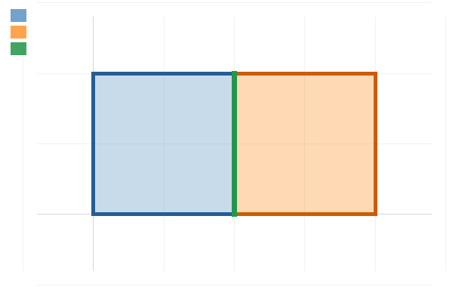 | Базовая проверка: один контур layer1 имеет общую вертикальную границу с layer2.  Ожидаемый результат: 1 контур.
Нет общих ребер | 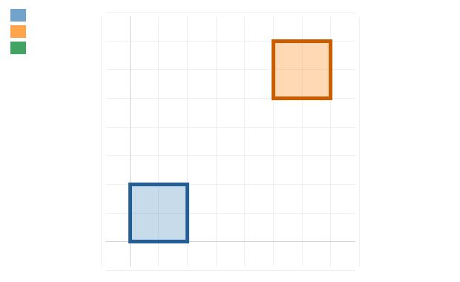 | Проверяется отсутствие ложных совпадений для разнесенных контуров.  Ожидаемый результат: пустой слой.
Частичное перекрытие ребер | 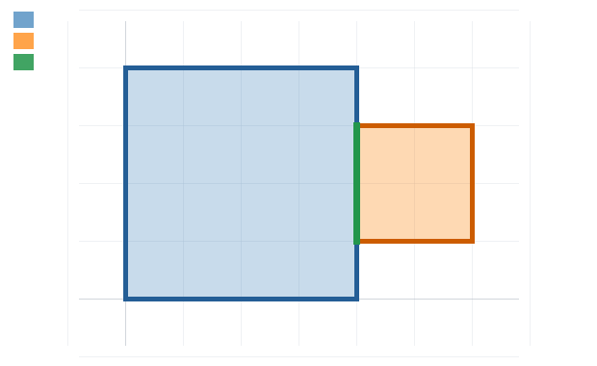 | Проверяется обнаружение общего участка, когда совпадает только часть ребра.  Ожидаемый результат: 1 контур.
Несколько контуров, подходит один | 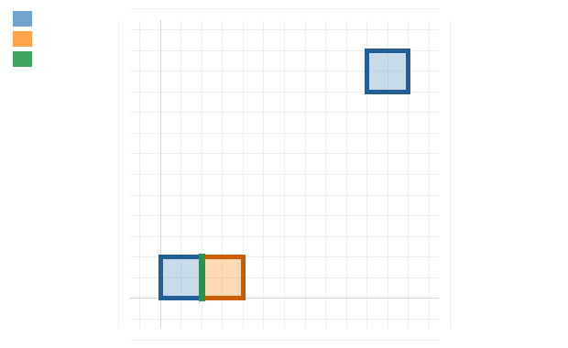 | Проверяется фильтрация нескольких контуров первого слоя.  Ожидаемый результат: выбран только контур, имеющий общее ребро.
Оба контура имеют общие ребра | 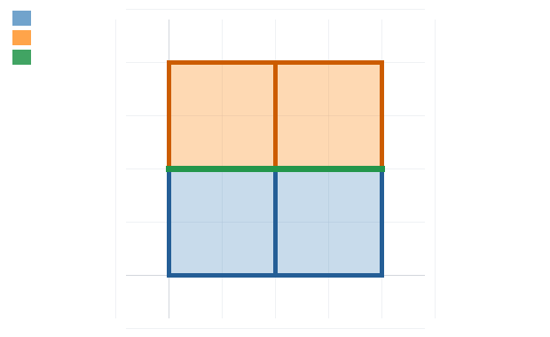 | Проверяется выбор нескольких контуров layer1.  Ожидаемый результат: 2 контура.
Фильтр params [1,1] | 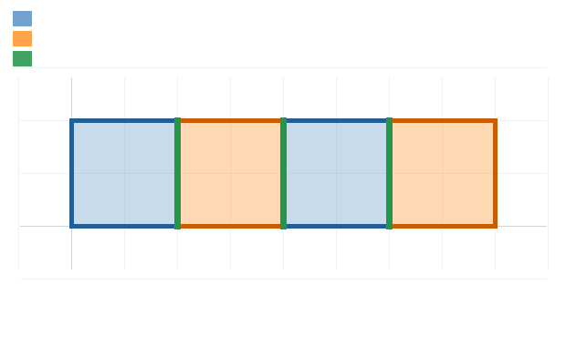 | Проверяется ограничение на число общих ребер. Первый контур имеет одно совпадение, второй — два.  Ожидаемый результат при [1,1]: 1 контур.
params == 0 |  | Проверяется выбор контуров без общих ребер.  Ожидаемый результат при [0,0]: удаленный контур layer1, всего 1 контур.
Пустой layer2 | 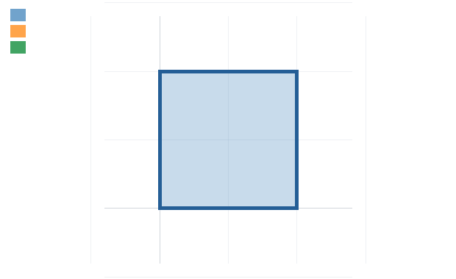 | Проверяется быстрый возврат при отсутствии ребер во втором слое.  Ожидаемый результат без params: пустой слой.
Пустой layer1 | 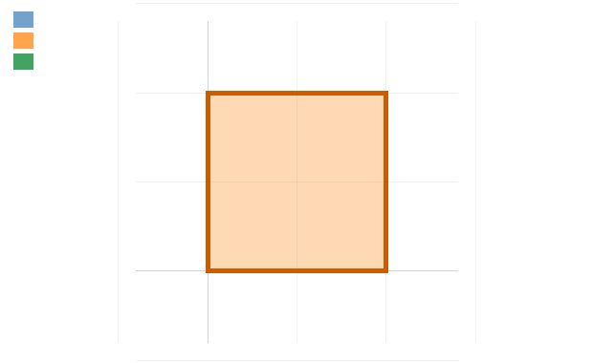 | Проверяется обработка пустого первого слоя.  Ожидаемый результат: пустой слой.
Оба слоя пустые | 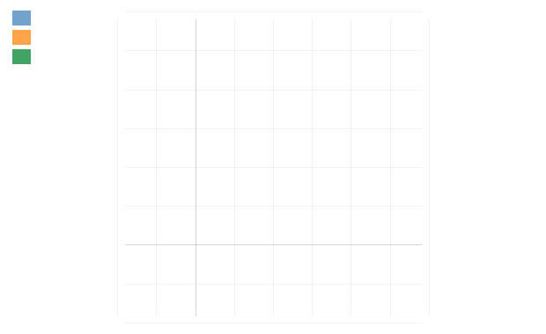 | Проверяется полностью пустой вход.  Ожидаемый результат: пустой слой.
Касание только в одной точке | 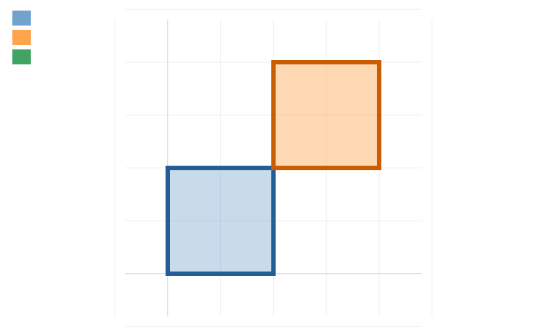 | Проверяется, что угловое касание не считается общим ребром.  Ожидаемый результат: пустой слой.
Несколько общих участков | 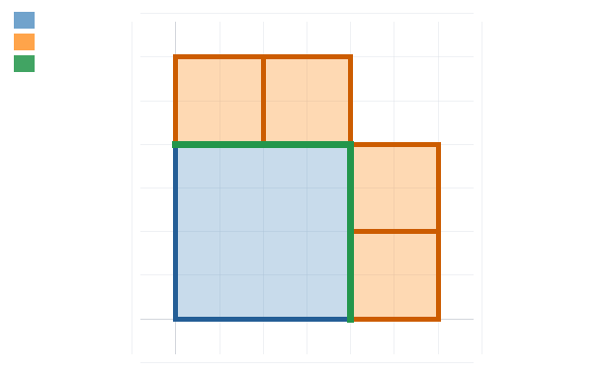 | Проверяется контур с несколькими общими участками с layer2.  Ожидаемый результат: 1 контур.
Горизонтальное общее ребро | 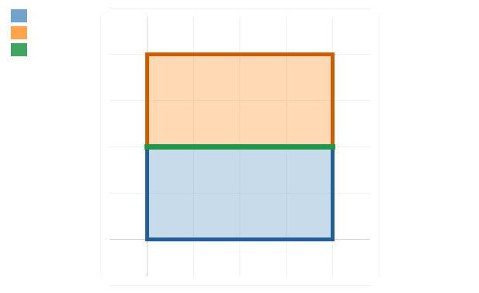 | Проверяется частый случай горизонтальной общей границы.  Ожидаемый результат: 1 контур.
Диагональное общее ребро | 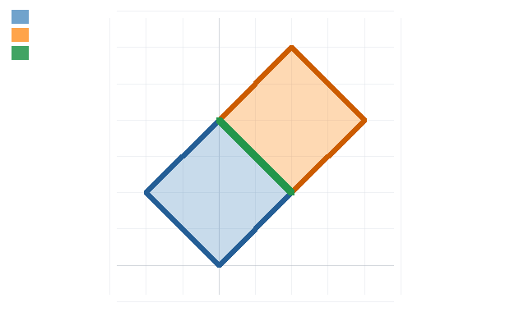 | Проверяется наклонное ребро и противоположное направление обхода.  Ожидаемый результат: 1 контур.
Полное совпадение контуров | 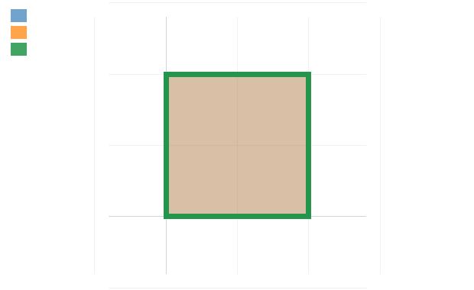 | Проверяется совпадение всех ребер контура.  Ожидаемый результат: 1 контур.
Строгий params > 5 | 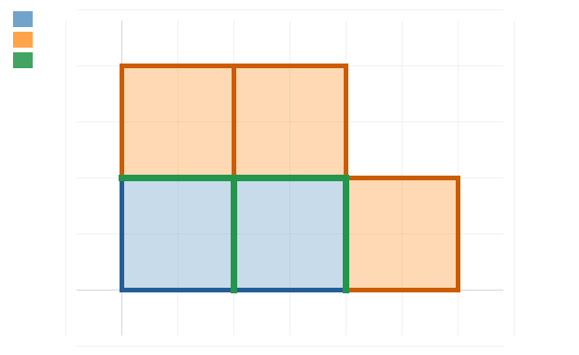 | Проверяется строгий фильтр по количеству общих ребер. Ни один контур не имеет больше 5 совпадений.  Ожидаемый результат: пустой слой.
Коллинеарное частичное перекрытие | 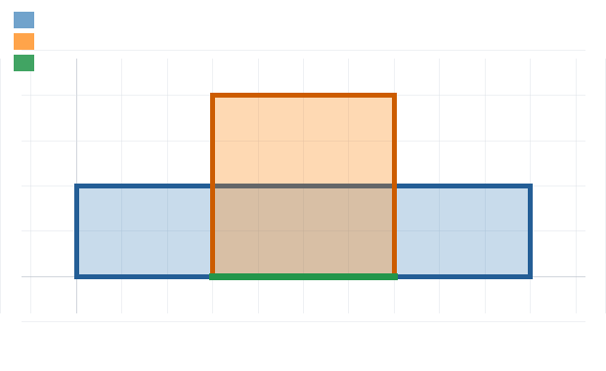 | Проверяется частичное перекрытие ребер, лежащих на одной прямой.  Ожидаемый результат: 1 контур.
Дубликаты в layer2 | 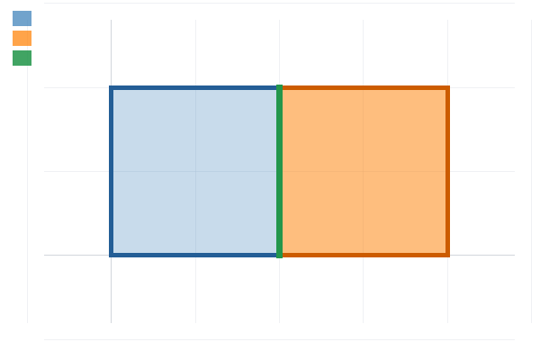 | Проверяется устойчивость при наличии одинаковых контуров во втором слое.  Ожидаемый результат: 1 контур.
Очень маленький общий участок | 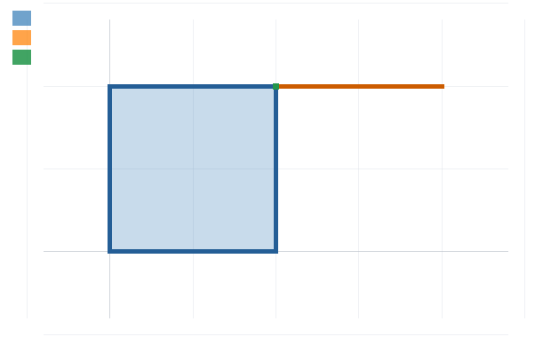 | Проверяется участок на границе геометрической точности.  Ожидаемый результат: 1 контур.
Полуоткрытый интервал [1,3) | 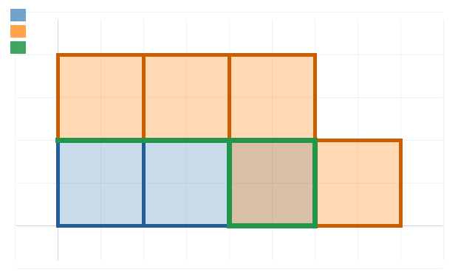 | Проверяется включение нижней и исключение верхней границы ConstrParams.  Ожидаемый результат: 2 контура.
Три квадрата в ряд | 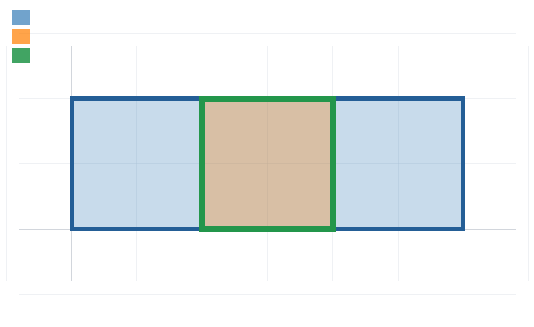 | Проверяется соседство с совпадающим средним контуром.  Ожидаемый результат без params: все 3 контура layer1.
L-образный контур | 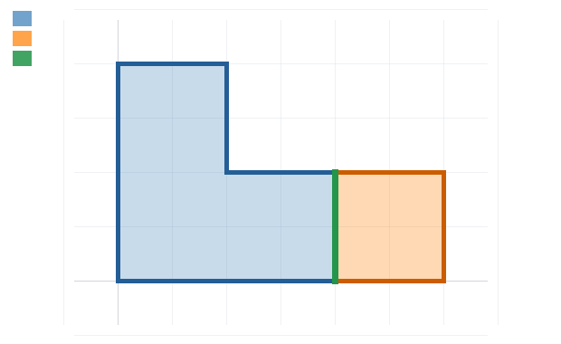 | Проверяется работа не только с прямоугольником, но и с ортогональным контуром сложной формы.  Ожидаемый результат: 1 контур.

Случайные и нагрузочные тесты
Для случайных тестов используется вспомогательная функция MakeRandomLayer. Она разбивает область на сетку и размещает в каждой ячейке прямоугольник случайного размера и положения. Параметры rows и cols задают количество ячеек, cellWidth и cellHeight – размер ячейки, а minScale и maxScale ограничивают относительный размер прямоугольника внутри ячейки. Такая генерация позволяет создавать большие слои с контролируемой разнородностью объектов и не приводит к чрезмерному числу пересечений.
Тест Random generator является основным нагрузочным тестом и показателем скорости работы функции. В текущей конфигурации он формирует два слоя: layer1 размером 2000 на 1500 ячеек и layer2 размером 1500 на 2000 ячеек. Каждый слой содержит 3 000 000 прямоугольных контуров, то есть 12 000 000 ребер на слой (суммарно 24 млн рёбер).
Примерное среднее время выполнения тяжелого теста ~ 1.3 сек.
Совместно все тесты проверяют корректность базовой логики отбора, работу параметрических ограничений, обработку граничных случаев, поддержку горизонтальных, вертикальных и наклонных ребер, а также практическую производительность реализации WITH EDGE на больших данных.

ЗАКЛЮЧЕНИЕ
В ходе выполнения работы по верификации топологии интегральной схемы была разработана и реализована функция WITH EDGE для модуля drc_solver программного обеспечения Synthesis. Реализация соответствует постановке задачи: функция принимает два слоя контуров, анализирует взаимное расположение их ребер и возвращает набор контуров из первого слоя, имеющих общие ребра или сегменты ребер со вторым слоем. При наличии параметра ConstrParams дополнительно выполняется фильтрация по количеству найденных общих ребер.
Основой разработанного решения стал сортировочный алгоритм. Распределение рёбер по опорным прямым и последующая их сортировка позволили свести выполнение задачи из двумерного пространства в одномерное, где нахождение общих участков рёбер производится за линейное время. Однако в силу наличия сортировки итоговая асимптотическая сложность алгоритма составляет nlog(n), где n – суммарное количество рёбер.
Для повышения производительности были применены как алгоритмические, так и кодовые оптимизации. Построение записей ребер распараллеливается на больших входных данных, при этом каждый поток записывает результат в заранее выделенный непересекающийся диапазон общего массива. Сортировка двух массивов записей выполняется параллельно, а для тяжелых случаев используется GNU parallel sort.
Корректность функции была успешно проверена набором функциональных тестов. Тесты покрывают базовые случаи совпадения ребер, отсутствие общих участков, частичное перекрытие, горизонтальные, вертикальные и диагональные ребра, полное совпадение контуров, касание только в одной точке, пустые входные слои, дубликаты во втором слое и работу параметрических ограничений ConstrParams.
Дополнительно присутствуют случайные и нагрузочные тесты, среди которых основным показателем скорости является Random generator: он формирует миллионы прямоугольных контуров и десятки миллионов ребер, позволяя оценить практическую производительность реализации на данных, близких к тяжелым промышленным сценариям. Тест показал хорошую скорость функции, однако не удалось на больших данных достичь требуемого в ТЗ показателя в 1 сек.
В результате получена рабочая реализация WITH EDGE, интегрируемая с существующими структурами gkernel и соответствующая требованиям интерфейса C++11. Функция сохраняет геометрию исходных контуров, выполняя только отбор объектов layer1, и может использоваться как часть набора проверок Design RuleCheck.

СПИСОК ИСПОЛЬЗОВАННЫХ ИСТОЧНИКОВ
- Техническое задание на выполнение работы «Верификация топологии интегральной схемы», Шифр «ЛОГОС-КОНВЕРТИРОВАНИЕ-2018», приложение к договору МИ8705 от 17.07.2018, утвержденное первым заместителем директора ФГУП «РФЯЦ-ВНИИЭФ» директором ИТМФ Соловьевым В.П.

